# Bài 2: Ứng dụng lôgarit vào đo lường độ pH của dung dịch

**Giải Toán 11 Bài 2: Ứng dụng lôgarit vào đo lường độ pH của dung dịch**  
**Giải Toán 11 trang 105 Tập 2**  
**Thực hành 1 trang 105 Toán 11 Tập 2**: Hình 1 cho biết độ pH của một số dung dịch thông dụng. Tính pH và nồng độ [H+] tương ứng của các dung dịch sau:  
a) Nước chanh;  
b) Dấm;  
c) Cà phê;  
d) Nước tinh khiết;  
e) Nước bọt của người khỏe mạnh  
g) Nước biển;  
h) Sữa;  
i) Xà phòng.  
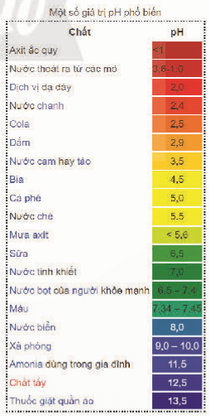  
**Lời giải:**  
a) Ta có nước chanh có pH = 2,4.  
Suy ra nồng độ [H+] của nước chanh là: 10−2,4 mol/L.  
b) Dấm có pH = 2,9.  
Suy ra nồng độ [H+] của dấm là: 10−2,9 mol/L.  
c) Cà phê có pH = 5.  
Suy ra nồng độ [H+] của cà phê là: 10−5 mol/L.  
d) Nước tinh khiết có pH = 7.  
Suy ra nồng độ [H+] của nước tinh khiết là: 10−7 mol/L.  
e) Nước bọt của người khỏe mạnh có pH từ 6,5 đến 7,4.  
Suy ra nồng độ [H+] trong nước bọt của người khỏe mạnh từ  
10−7,4 mol/L đến 10−6,5 mol/L.  
g) Nước biển có pH = 8.  
Suy ra nồng độ [H+] của nước biển là: 10−8 mol/L.  
h) Sữa có pH = 6,5.  
Suy ra nồng độ [H+] của sữa là: 10−6,5 mol/L.  
i) Xà phòng có pH từ 9 đến 10.  
Suy ra nồng độ [H+] của xà phòng từ 10−10 mol/L đến 10−9 mol/L.  
**Thực hành 2 trang 105 Toán 11 Tập 2**: Sưu tầm các ứng dụng khác của việc đo độ pH trong cuộc sống.  
**Lời giải:**  
1. Kiểm tra nước uống: Đo độ pH của nước uống giúp xác định tính axit hoặc bazơ của nước, đảm bảo nước uống an toàn cho sức khỏe.  
2. Trong lĩnh vực thực phẩm: Độ pH là một chỉ số quan trọng để kiểm tra chất lượng và đảm bảo an toàn thực phẩm. Các sản phẩm thực phẩm như sữa, nước trái cây, thực phẩm đóng hộp cần kiểm tra pH để đảm bảo chất lượng và ngăn sự phát triển của vi khuẩn gây hại.  
3. Nuôi trồng thủy sản và thủy canh: Đo độ pH trong môi trường nuôi trồng thủy sản và thủy canh giúp duy trì môi trường phù hợp cho sự phát triển của cá và thực phẩm thủy sản.  
**Xem thêm Lời giải bài tập Toán 11** **Chân trời sáng tạo hay, chi tiết khác:**   
**Bài tập cuối chương 8 trang 86**  
**Bài 1: Biến cố giao và quy tắc nhân xác suất**  
**Bài 2: Biến cố giao và quy tắc nhân xác suất**  
**Bài tập cuối chương 9 trang 98**  
**Bài 1: Vẽ hình khối bằng phần mềm GeoGebra. Làm kính 3D để quan sát ảnh nổi**